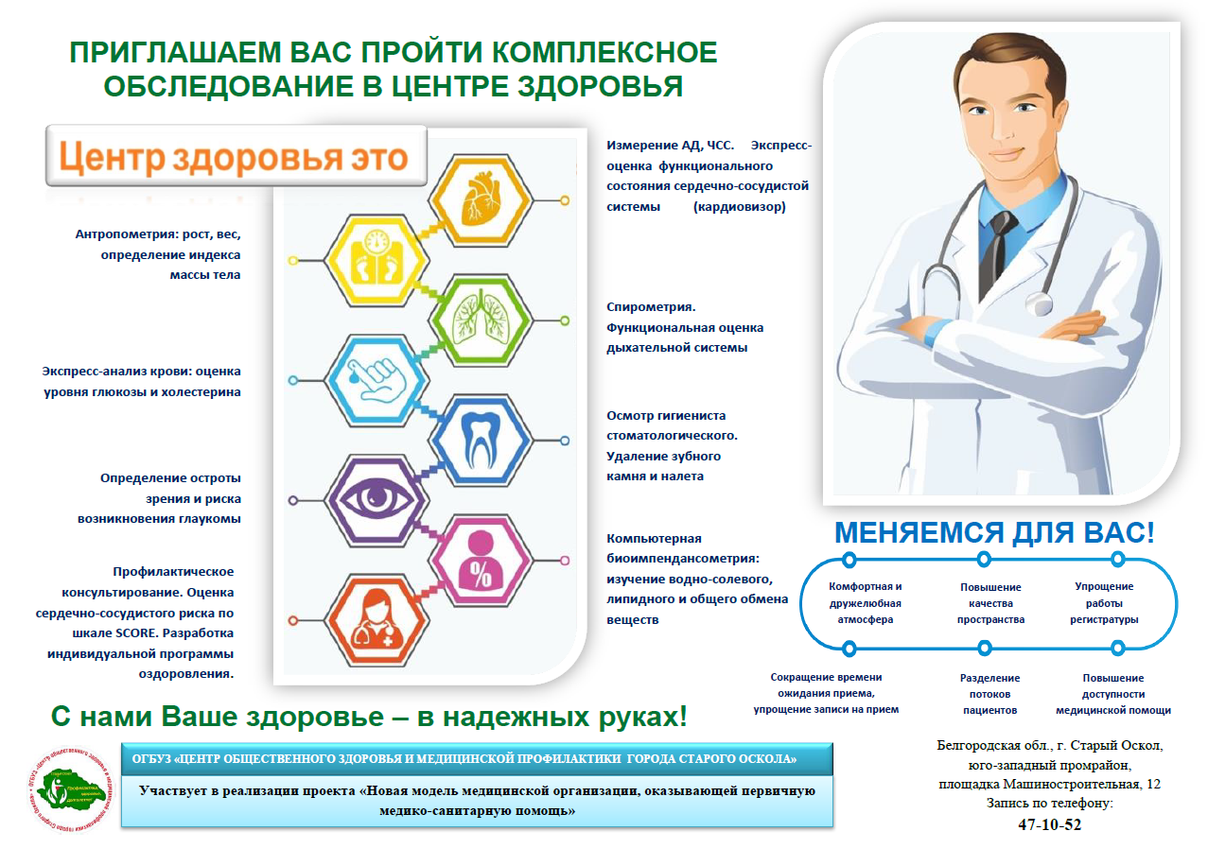
Мы меняемся для вас!
С октября 2021 года в Центре здоровья ОГБУЗ «Центр общественного здоровья и медицинской профилактики города Старого Оскола» осуществляется реализация локального бережливого проекта по оптимизации процесса прохождения комплексного скринингового обследования граждан, впервые обратившихся в Центр здоровья.
Бережливый проект был инициирован Центром здоровья на основании неудовлетворенности посетителей длительностью процесса прохождения комплексного скринингового обследования (63%) и неудовлетворенностью медицинского персонала длительностью загрузки информационных данных (75%).
С помощью реализации мероприятий данного проекта удалось достичь поставленных целей:
- сократить время протекания процесса прохождения обследования на 22 минуты;
- сократить время нахождения пациента в очереди до 5 минут;
- устранить пересечение потоков впервые обратившихся в Центр здоровья и пришедших для динамического наблюдения;
- повысить удовлетворенность населения оказанными услугами с 37% до 90%.
добиться дополнительных эффектов как для населения:
- повысить удовлетворенность населения оказанными услугами (введена предварительная запись; выделен отдельный день для приема пациентов, пришедших повторно на динамическое наблюдение; разработан алгоритм прохождения обследования с указанием последовательности конкретных видов обследования, обеспечена визуальная навигация)
- создать комфортные условия при прохождении комплексного скринингового обследования в Центре здоровья (организовано место для временного размещения и хранения верхней одежды, организовано специально оборудованное место для размещения одежды при прохождении обследования на втором рабочем месте),
так и для организации:
повысить удовлетворенность медицинского персонала (установлена дополнительная программа с увеличенным объемом хранения информации).
Оптимизация процесса в рамках проекта позволила создать комфортные условия пациентам при прохождении комплексного скринингового обследования в Центре здоровья: разработанный алгоритм прохождения комплексного обследования с указанием последовательности всех проводимых видов обследования, визуальная навигация, специально оборудованное место для размещения одежды, предварительная запись и отдельный день, выделенный для приема пациентов, обратившихся повторно с целью динамического наблюдения позволяют быстро, без волнения и точно по времени пройти обследование, не задерживая других пациентов. Сотрудникам для работы с пациентами установили дополнительную программу с увеличенным объёмом хранения информации, что позволяет специалистам быстрее загружать полученные данные и не задерживать пациентов во время обследования.
Реализация данного проекта позволила повысить удовлетворенность всех участников процесса.
Прием граждан, впервые обратившихся в Центр здоровья, осуществляется быстро, без задержек и по записи.

